## 网路接入方式

1. 拨号上网：使用Modem调制解调器，占用电话通信线路，最快56Kb/s
2. DSL：digital subscriber line，利用现有的电话线路的附加频段，通过Modem将数字信号转为模拟信号传输，不通过电话交换机设备。
3. 以太网：局域网，高速率，一次性布线成本高
4. 电力线：将载有信息的高频加载于电流，然后用电线传输，接受信息的modem再把高频从电流中分离出来，并传送到计算机。需要用到特殊的Modem
5. WiFi：wireless fidelity

## 数据交换

1. 电路交换、报文交换、分组交换（虚电路和数据包）
2. 电路交换：

控制中心在交互间建立一条暂时的数据电路，网络中交换设备对数据不处理，适合传输实时性强和批量数据，用在电话网中。但是会占用固定带宽，限制线路上的数量和连接数量。

1. 分组交换：

信息被分为若干个小组，路由器采用存储转发的方式，将到达的分组先送到存储器暂存和处理，等到相应的输出链路空闲时再送出。无法保证分组不丢失以及按照顺序到达。但只需传送出错的分组。用到物联网中。

## 网络协议及分层结构

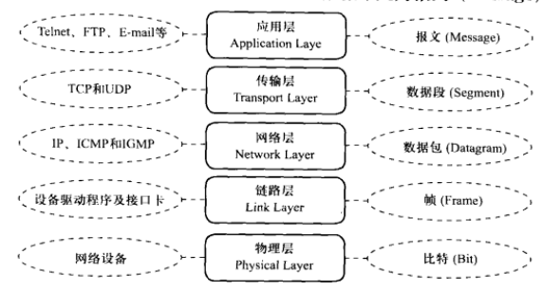

### 应用层：

为互联网提供了一个接口，建立起人与机器的交互

1. 应用程序框架：
2. 客户端-服务器模式：客户端依赖服务器获取相应服务，FTP，Web，不利于系统规模扩张和扩展
3. 对等网络模式：网络终端扮演客户端和服务器角色，BitTorrent，服务不稳定、管理困难
4. Web
5. 超文本hypertext：信息结构——以超链接方式将不同文字连接起来。
6. 超媒体hypermedia：通过链接到多媒体
7. 超文本传输协议HTTP：客户端与服务端传输超文本的应用层通信协议。服务器端维护网页，客户端通过浏览器展示。
8. DNS
9. 根域名系统服务器、一级域名服务器（cn、com）、权威域名服务器、本地域名服务器（网络供应商提供）。
10. 解析时本地没有，会从根域名服务器开始，层层向下。

### 传输层

为应用层的程序或协议建立起了一条虚拟的端到端的传输通路。

1. 套接字

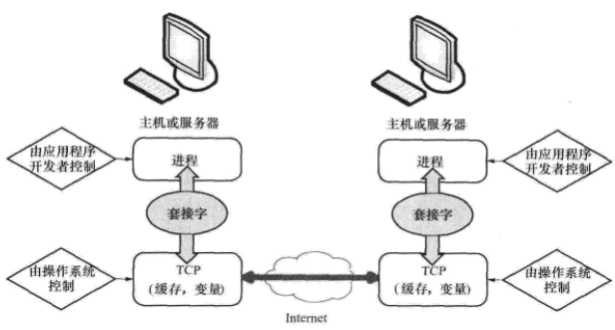

1. 使用套接字保证一个网络终端运行多个程序时，信息不会混乱。
2. IP地址区分终端，端口号区分不同程序
3. 进程与进程间的逻辑链接：发送端IP+端口号、接收端IP+端口号
4. UDP协议

User Data Protocol

1. 数据通信不需建立连接
2. 数据通信不需维护连接：使用UDP的网络终端可以同时与更多用户通信
3. 通信开销小：报文的报头8B
4. 使用：语音、视频传输，DNS服务
5. TCP

Transmission Control Protovol

1. 可靠性传输：连接双方通报Maximum Segment Size，MSS的大小有连接网络终端的物理介质决定，比如以太网是1460B，太大要分割装在报文（字节）中。通过报文编号和确认序号的机制来保证可靠性。先发报文（编号为0），返回ACK报文携带确认序号（ACK=1024）表示希望收到的下一个报文的编号。一旦出错未收到ACK则由超时重传机制。
2. 三次握手

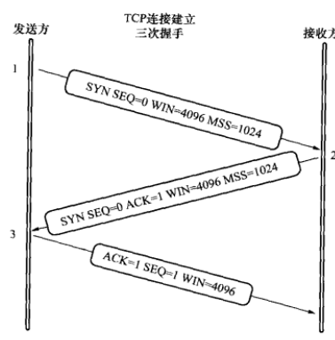

第一次握手：客户端初始化自己即将发送的第一个数据报文的起始编号。

第二次握手：服务器开始分配系统资源和网络带宽，为数据传输准备

第三次握手：客户端分配本地系统和资源，包含客户端想得到的服务器资源。

1. 特点

面向连接的传输

可靠性传输：不会丢失和乱序

流控制：保证通信双方收发能力的匹配

拥塞控制：保证网络资源尽量公平分配。

## 网络层

路由器：

是网络层的通信设备，具有若干端口，每个端口通过传输介质与其他路由器或网络终端连接。路由器间的传输路径，通过IP协议和路由器协助解决。

路由器内部维护一张路由表。

IP协议：

IPv4有32bit，在网络层包头中，包含着发送终端以及接受终端的IP

分为网络地址和主机地址，IP地址表示一个网络接口

分为A类（政府机构）、B类（公司企业）、C类（小型组织和个人）、D和E类

IPv6有128bit，为每一粒沙子都分配地址